Liczba punktów: ………../40
Imię i nazwisko ucznia ……………………………………………………………………………………………………………….. Klasa ……………
Szkoła - ……………………………………………………….. w ……………………………………. województwo - ………………………………..
Uwaga!
- Samo posiadanie przy sobie telefonu komórkowego lub innych urządzeń telekomunikacyjnych czy elektronicznych nośników informacji, równoznaczne jest z dyskwalifikacją, dlatego jeśli nie oddałeś ich swojemu opiekunowi, musisz je przekazać teraz na czas pisania testu osobie w Komisji Egzaminacyjnej
- Na rozwiązanie wszystkich zadań części II (A i B) etapu okręgowego masz 50 minut.
- Do części A i B masz dodatkowe oddzielne instrukcje – zapoznaj się z każdą z nich przed rozwiązywaniem zadań z części A i B.
- Pamiętaj, że w obu częściach odpowiedzi udzielasz długopisem w kolorze niebieskim lub czarnym.
- Nie można używać ołówków ani korektorów (za ich stosowanie Twoja praca zostanie zdyskwalifikowana i za całość otrzymasz 0 pkt.).
Część A – test – SPECJALIZACJA: NOWOŻYTNOŚĆ
- Każde skreślenie, poprawka i nieczytelna odpowiedź traktowane są jako odpowiedź błędna. Tak więc udzielając odpowiedzi, zastanów się najpierw zanim dokonasz odpowiedniego wpisu czy zaznaczysz odpowiedź.
- Z boku każdego zadania masz wpisaną liczbę, która wskazuje, ile można uzyskać punktów za dane zadanie.

1/ Wpisz, kto w poniższych latach zasiadał na tronie angielskim: /2 …..
a/ 1509-47 - ………………………….................................... b/ 1625-48 - …………..............................................
2/ Wpisz rok, w którym miały miejsce poniższe wydarzenia historyczne: /4 …..
a/ traktaty welawsko-bydgoskie - ………….................. b/ czarna procesja miast królewskich - ………….........
3/ Wymień, w jakich latach trwały: /2 …..
a/ ostatnia wojna polsko-krzyżacka - ……………………… b/ ostatnia wojna polsko-turecka - …………………
4/ Wpisz co to za pojęcia, o których jest mowa poniżej: /5 …..
a/ żołnierze pieszych formacji powstania kościuszkowskiego, wywodzący się z chłopstwa, zasłynęli w bitwie pod Racławicami - ……………………………………………………………………………………………………………………
b/ najwyższe polskie odznaczenie wojenne, ustanowione przez Stanisława Augusta Poniatowskiego w 1792 r. - ………………………………………………………………………………………………………………………………………………
c/ najwyższy organ wykonawczy w Konstytucji 3 Maja - ………………………………………………………………………
d/ obiady wydawane przez S. A. Poniatowskiego dla Kudzi sztuki i nauki - ………………………………………………….
e/ ustrój RP XVII-XVIII w. - ……………………………………………………………………………………………………………………
Razem pkt. za zadania 1-4: ………. /11

5/ Wymień nazwy 2 izb parlamentu I RP: /2 …..
……………………………………………………………………………………………………………………………………………………………
6/ Wymień, do jakiego państwa nowożytnego należały w 1780 roku: /4 …..
a/ Gdańsk - …………………………………………………………… b/ Połock - ………………………………………………………
c/ Warmia i Mazury - …………………………………………… d/ Rugia - …………………………………………………………
7/ Wymień 2 tzw. „źrenice” „złotej” wolności szlacheckiej RP zniesione Konstytucją 3 Maja: /2 …..
………………………………………………………………………………………………………………………………………………………………
8/ Uzupełnij poniższy tekst dotyczący reform Sejmu Wielkiego: /7 …..
Sejm Czteroletni od samego początku wprowadzał reformy, m.in. powiększono liczbę wojska do ……… …………………………… (a) W celu zdobycia środków na zwiększoną armię przeprowadzono reformę skarbową, polegającą m.in. na: opodatkowaniu szlachty w wys. ……% (b) od dochodu i duchowieństwa w wys. ……… % (c) - jednak na zasadzie „dobrowolności”, co wykorzystywała szlachta do podawania zaniżonych swoich dochodów; sprzedaniu …………………………………………………………… (d); sekularyzacji dóbr biskupstwa …………………………………………….. (e); podwyższeniu ………………………………... (f) - podatku od miast i …………………………………………………… (g) - podatku od Żydów. Nie uzyskawszy odpowiednich sum, zmniejszono liczbę armii do 65 tysięcy.
9/ Wpisz, z jakiego państwa pochodzą poniższe herby: /3 …..
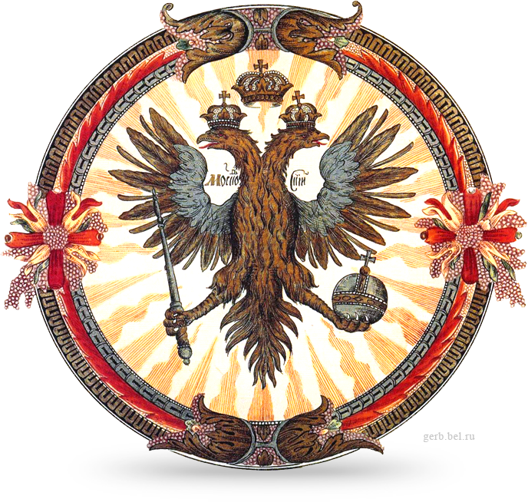 | 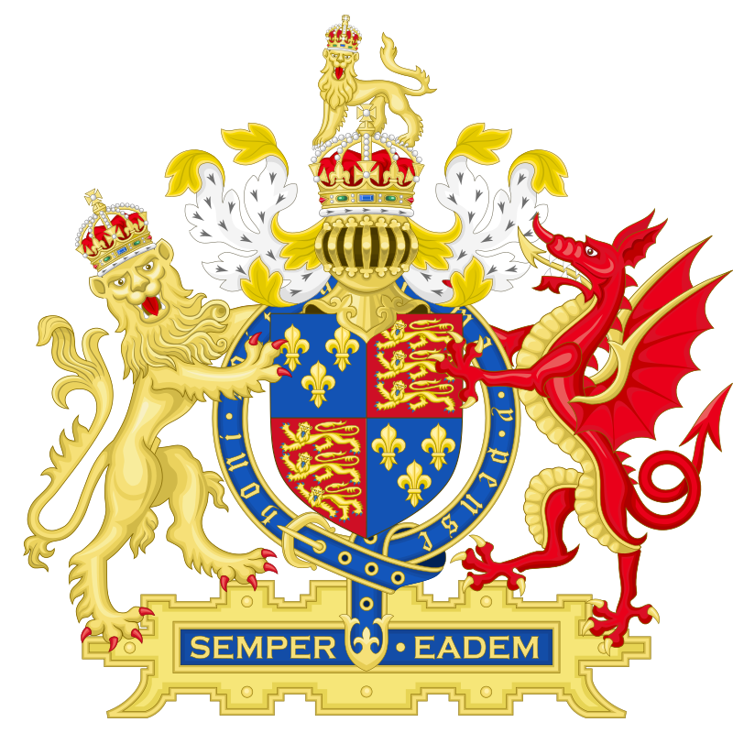
a/ | b/ | c/
Razem pkt. za zadania 5-9: ………. /18

10/ O jakich postaciach polskiego Oświecenia jest mowa poniżej – podaj imię i nazwisko: /3 …..
a/ | Biskup warmiński, arcybiskup gnieźnieński, prymas Polski, hrabia Świętego Cesarstwa Rzymskiego, poeta, prozaik, publicysta i encyklopedysta. Jeden z głównych przedstawicieli polskiego oświecenia, nazywany „księciem poetów polskich”.
b/ | Polski polityk, mąż stanu, publicysta oświeceniowy, pisarz polityczny, katolicki prezbiter, kanonik, satyryk, poeta, geograf, historyk. Rektor Szkoły Głównej Koronnej, podkanclerzy koronny, jeden z twórców Konstytucji 3 Maja.
c/ | Polski jezuita, nadworny historyk i poeta, dramatopisarz i tłumacz, biskup smoleński, biskup łucki, sekretarz Rady Nieustającej , pisarz wielki litewski, senator. Ojciec polskiego klasycyzmu. Nazywano go „polskim Horacym” i spadkobiercą Jana Kochanowskiego.

11/ O jednej z bitew nowożytnych. Do podanego opisu bitwy dopisz: a/ w którym roku miała ona miejsce; b/ gdzie została stoczona; c/ kto (imię i nazwisko) dowodził wojskami przegranych: /3 …..
Zwycięstwo mniej licznych wojsk polskich nad przeważającymi siłami carskimi, po rozbiciu których Polacy wkroczyli do Moskwy.
a/ …………………….. b/ ………………………………………….. c/ …………………………………………………………………..
Razem pkt. za zadania 10-11: ………. /6
Część B – zadanie krótkiej wypowiedzi – Z PROGRAMU TEMATYCZNEGO
Uwaga! W tej części pracy:
- dopuszcza się możliwość poprawek, ale tylko w jedyny sposób – należy przekreślić część wypowiedzi i obok napisać nową, do oceny
- mazanie, poprawianie wypowiedzi (zwłaszcza dat czy nazwisk) jest niedopuszczalne i przy ocenianiu wypowiedzi będzie pomijane.

12/ Najważniejsze osiągnięcia i dorobek cywilizacyjny starożytnych: Mezopotamii i Chin /5 …..
……………………………………………………………………………………………………………………...
……………………………………………………………………………………………………………………...
……………………………………………………………………………………………………………………...
……………………………………………………………………………………………………………………...
……………………………………………………………………………………………………………………...
……………………………………………………………………………………………………………………...
……………………………………………………………………………………………………………………...
……………………………………………………………………………………………………………………...
……………………………………………………………………………………………………………………...

……………………………………………………………………………………………………………………...
……………………………………………………………………………………………………………………...
……………………………………………………………………………………………………………………...
……………………………………………………………………………………………………………………...
……………………………………………………………………………………………………………………...
……………………………………………………………………………………………………………………...
……………………………………………………………………………………………………………………...
……………………………………………………………………………………………………………………...
……………………………………………………………………………………………………………………...
……………………………………………………………………………………………………………………...
……………………………………………………………………………………………………………………...
……………………………………………………………………………………………………………………...
……………………………………………………………………………………………………………………...
……………………………………………………………………………………………………………………...
……………………………………………………………………………………………………………………...
……………………………………………………………………………………………………………………...
……………………………………………………………………………………………………………………...
……………………………………………………………………………………………………………………...
……………………………………………………………………………………………………………………...
……………………………………………………………………………………………………………………...
……………………………………………………………………………………………………………………...
……………………………………………………………………………………………………………………...
……………………………………………………………………………………………………………………...
……………………………………………………………………………………………………………………...
BRUDNOPIS

Liczba punktów razem za wszystkie zadania: ………. /40
Czytelne podpisy Komitetu Okręgowego: Spr.: ………..…………….…… Wer.: ………..………….………
Podpis osoby kwalifikującej - Organizatora (spoza Komitetu Okręgowego) : ……………

